**ПРЕДМЕТНАЯ ПРОЕКТНАЯ ЗАДАЧА**

**«Лоскутное шитьё»**

Проектная задача предназначена для учащихся 6 классов. Данная задача является универсальной и может использоваться в разделе «Рукоделие» на уроках технологии в общеобразовательных классах, а также на уроках трудовой подготовки в классах VII вида.

**Цель для общеобразовательных классов:**

**-** выявление уровня сформированности умения выстраивать алгоритм изготовленияизделия;

- выявление умения грамотного использования терминологии через оставление технологической карты;

- выявление уровня сформированности оценочных действий (самооценка продукта, работы в группе).

**Цель для классов 7 вида:**

- развитие у учащихся основ проектирования;

- развитие умения работать в группе;

- выявление умения грамотного использования терминологии через составление технологической карты;

- выявление уровня сформированности оценочных действий (самооценка продукта, работы в группе).

**Ситуация**

Для усвоения материала, учебники по технологии наряду с учебной информацией, должны содержать иллюстрации. Недостаток иллюстраций в разделе «Лоскутное шитьё», затрудняет понимание материала и выполнение заданий.

*Учащимся предлагается обсудить ситуацию и сформулировать задачу.*

*Для решения задачи, учащимся общеобразовательных классов предлагается познакомиться с набором заданий и спланировать деятельность по разрешению задачи.*

*Для учащихся VII вида предлагается система заданий, выполнив которые они разрешают проблемную ситуацию.*

**Набор заданий для учащихся общеобразовательных классов**

**Задание**

Ознакомьтесь с предложенным перечнем операций и подчеркните те, которые относятся к технологии «Лоскутного шитья»

|  |
| --- |
| **Операция** |
| Определение лицевой стороны ткани |
| Разутюжить припуски на швы |
| Подогнать под размер |
| Продекатировать ткань |
| Определить направление основной нити |
| Настрочить тесьму |
| Выкроить детали |
| Выполнить эскиз |
| Разложить мелкие детали, затем большие |
| Разложить большие детали затем мелкие |
| Стачать детали |
| Нанести линии припусков на швы |
| Изготовить выкройку |
| Сделать закрепки |
| Обвести детали выкройки |
| Постирать ткань |

**Задание**

Выберете из предложенных иллюстраций один цветок и изобразите его на листе формата А4.

**Задание**

На листе формата А4 выполните технический рисунок понравившегося вам цветка в стилизованной форме, используя чертёжный инструмент (линейки, угольники). Важно, чтобы изображение имело минимальное количество фигур.

**Задание**

Изготовьте выкройку изделия, разделив рисунок на части в соответствии с количеством участников группы.

**Задание**

При изготовлении швейных изделий важным требованием является соблюдение направления основной нити в деталях, покажите на элементах рисунка направление основной нити значком и объясните для чего это нужно.

**Задание**

Определите оптимальный порядок соединения деталей и запишите его (можно выполнить запись в виде схемы).

**Задание**

Познакомьтесь с инструкцией по технике безопасности при работе на швейной машине, составленной учениками 5 класса, внесите исправления.

**Задание**

Обсудите в группе эффективную организацию работы при изготовлении изделия-иллюстрации.

**Задание**

Составьте технологическую карту изготовления изделия, используя правильную терминологию.

|  |  |  |
| --- | --- | --- |
| операция | Технический рисунок, эскиз | Оборудование и приспособления |
|  |  |  |
|  |  |  |
|  |  |  |

**Задание**

Представьте готовый продукт: изделие-иллюстрацию, технический рисунок изделия (стилизованный рисунок вашего изделия), технологическую карту изделия.

**Для учащихся классов VII вида.**

**Задание 1.**

Ознакомьтесь с предложенным перечнем операций, применяемых в технологии «Лоскутное шитьё» и расположите их по порядку, расставив цифры.

|  |  |
| --- | --- |
| **№ по порядку** | **Операция** |
|  | Определение лицевой стороны ткани |
|  | Разутюжить припуски на швы |
|  | Продекатировать ткань |
|  | Определить направление основной нити |
|  | Выкроить детали |
|  | Выполнить эскиз |
|  | Разложить большие детали затем мелкие |
|  | Стачать детали |
|  | Нанести линии припусков на швы |
|  | Изготовить выкройку |
|  | Обвести детали выкройки |

**Задание 2.**

Рассмотрите иллюстрации цветов, выберите те, которые подойдут для изготовления образцов в технологии «Лоскутное шитьё».

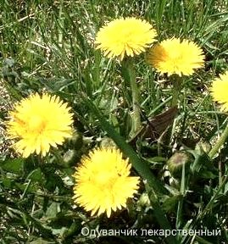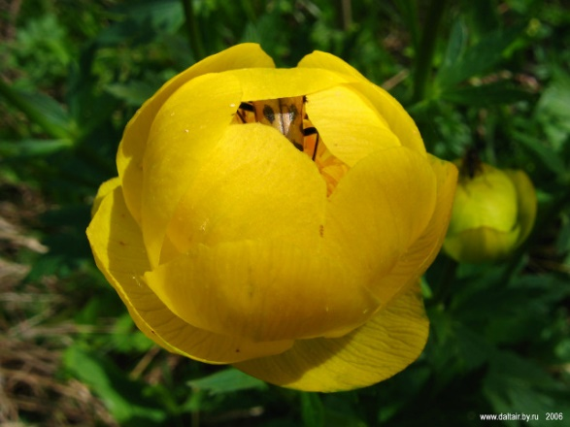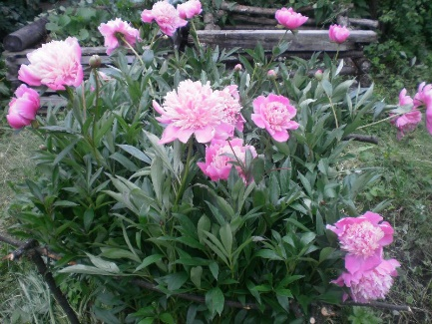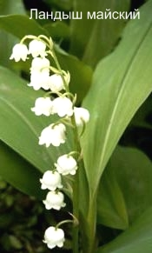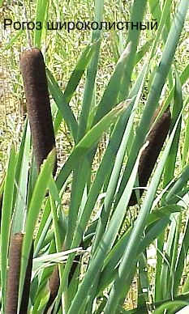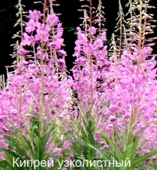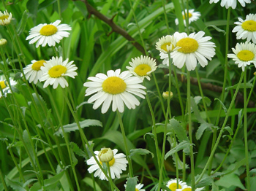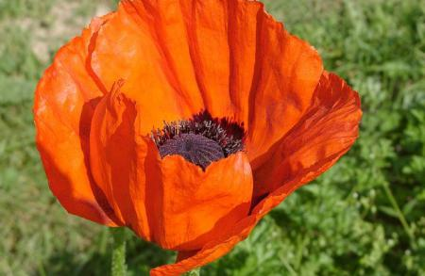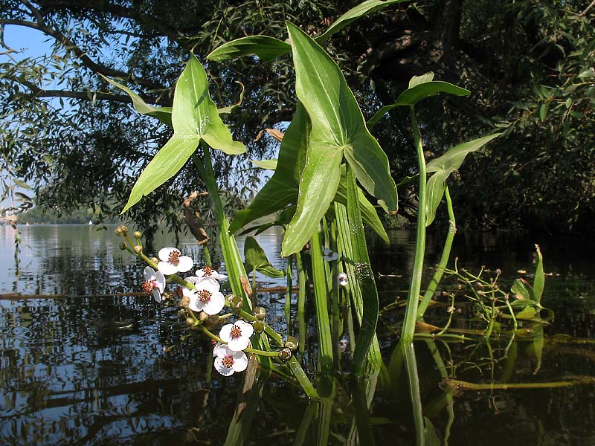

**Задание 3.**

Выберете из предложенных иллюстраций один цветок и изобразите его на листе формата А4.

**Задание 4.**

На листе формата А4 выполните технический рисунок понравившегося вам цветка в стилизованной форме, используя чертёжный инструмент (линейки, угольники). Важно, чтобы изображение имело минимальное количество фигур.

**Задание 5.**

Изготовьте выкройку изделия, разделив рисунок на части в соответствии с количеством участников группы. Для каждой части сделайте припуск на соединение.

**Задание 6.**

При изготовлении швейных изделий важным требованием является соблюдение направления основной нити в деталях, покажите на элементах рисунка направление основной нити значком .

**Задание 7.**

Определите оптимальный порядок соединения деталей и запишите его (можно выполнить запись в виде схемы).

**Задание 8.**

Выберете из предложенного перечня безопасные приёмы работы на швейной машине и расставьте в определённой последовательности.

|  |  |  |
| --- | --- | --- |
| № по порядку | Операция | Соответствие операции к безопасным швейным работам (да/нет) |
|  | Не чисти и не регулируй оборудование на ходу. |  |
|  | Строго соблюдай правила личной гигиены. |  |
|  | Расстояние между глазами работающего и платформой должно составлять около 30 см. |  |
|  | Проверь до начала работы своё рабочее место. |  |
|  | Для ускорения процесса подтягивай материал. |  |
|  | Перед работой удали все иглы из изделия. |  |
|  | Будь внимателен на работе. |  |
|  | Не приближай колющие и режущие инструменты к движущимся частям. |  |
|  | Не принимай пищу во время работы |  |
|  | Не передавай предметы через работающие машины. |  |
|  | Для лучшего скольжения лапки смажь ткань маслом. |  |
|  | Перед работой необходимо убрать волосы под косынку или заколоть. |  |
|  | Включай и выключай оборудование в сеть сухими руками. |  |
|  | Свет должен падать на рабочую поверхность с левой стороны. |  |
|  | При неправильном положении рук во время работы можешь проколоть палец иглой |  |

**Задание 9.**

Обсудите в группе эффективную организацию работы при изготовлении изделия-иллюстрации.

**Задание 10.**

Составьте технологическую карту изготовления изделия, используя правильную терминологию.

|  |  |  |
| --- | --- | --- |
| операция | Технический рисунок, эскиз | Оборудование и приспособления |
|  |  |  |
|  |  |  |
|  |  |  |

**Задание 11.**

Представьте готовый продукт: изделие-иллюстрацию, технический рисунок изделия (стилизованный рисунок вашего изделия), технологическую карту изделия.

**Анализ работы**

1. Само-взаимооценка готовых продуктов по предложенным критериям

* Качество машинных строчек: строчка ровная (без изгибов), припуски на швы одинаковые 5-8 мм., наличие закрепок в начале и конце строчки, строчка не стянутая (*промежуточная оценка*);
* Качество утюжильных работ: припуски на швы стачанных деталей разутюжены или заутюжены без образования складок (*промежуточная оценка*);
* Готовое изделие соответствует первоначальному замыслу (размеры, композиция изображения);
* Готовое изделие не имеет свободно торчащих ниток, проутюжено, изнаночная сторона закрыта подкладкой.

1. Оцените свою работу и работу в группе.

|  |  |  |  |
| --- | --- | --- | --- |
| ФИ участника группы | Какие виды работ выполнял в группе | Самооценка работы в группе | Оценка работы группы |
|  |  |  |  |
|  |  |  |  |
|  |  |  |  |
|  |  |  |  |

0 - не справилась с работой

1 – справилась частично

2 – работала хорошо

1. Критерии оценки внешнего эксперта. Таблиц должно быть 2: для учащихся общеобразовательных классов, и классов 7 вида, т.к. цели разные.

|  |  |  |  |  |
| --- | --- | --- | --- | --- |
|  | Умения | Не сформировано  (о баллов) | Частично сформировано  (1 балл) | Сформировано  (2 балла) |
| 1. | Умеет осуществлять продуктивное взаимодействие с другими участниками группы (умеет договариваться, предла-гает оптимальное решение и аргументировано объясняет членам группы) |  |  |  |
| 2. | Умеет действовать в соответствии с поставленной задачей |  |  |  |
| 3. | Умеет переносить освоенные способы действий в новые ситуации. (оптимальная раскладка деталей на ткани, раскрой деталей, сборка деталей, отделка готового изделия) |  |  |  |
| 4. | Умеет осуществлять поиск необходимой информации |  |  |  |
| 5. | Умеет осуществлять запись выборочной информации в виде схем, графических изображений. |  |  |  |
| 6. | Умеет грамотного использовать терминологию через составление технологической карты. |  |  |  |
| 7. | Способен содержательно оценивать полученный результат |  |  |  |
| 8. | Оказывает помощь членам группы |  |  |  |